CURRICULUM VITAE
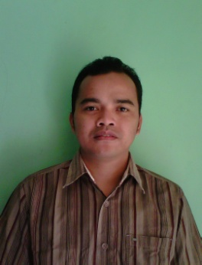 | Endang Syarif Hidayatulloh  Jl.Manisi,Gg.Jati II no.49 RT 02 RW 06, Cibiru, Bandung  Hp : 0812 9779 1291, 0812 9779 1292  Email : endang_hidayat27@yahoo.com

DATA PRIBADI
- Tempat, Tanggal Lahir : Singaparna, 19 Mei 1982
- Jenis Kelamin : Laki-laki
- Agama : Islam
- Status Pernikahan : Menikah

LATAR BELAKANG PENDIDIKAN
- 1998 – 2001 : SMKN 6 BANDUNG Jurusan Tekhnik Mesin Produksi
- 1995 – 1998 : SMPN 33 BANDUNG
- 1989 – 1995 : SDN DWIKORA III BANDUNG

PENGALAMAN KERJA
- 2011 – 2013 : CHECKER, PT. CIPAGANTI CITRA GRAHA
Melakukan audit/pengawasan di lapangan. Mengecek kesesuaian jumlah penumpang dan paket yang dibawa oleh unit travel cipaganti secara aktual di lapangan.

- 2004 – 2007 : OPERATOR PRODUKSI , PT. OTICS INDONESIA, BEKASI
Membuat spare part otomotif khususnya untuk spare part mobil.

- 2001 – 2003 : FOREMAN PRODUKSI , PT. NT. PISTONRING INDONESIA, KARAWANG
Melakukan pengawasan terhadap proses produksi di lapangan, serta membuat jadwal dan laporan produksi sesuai dengan target yang ditetapkan.

KURSUS/PELATIHAN
- 2001 : 5-S Sistem Jepang, MTA.Baliridi
- 2006 : QCC (Quality Control Circle), PT. Otics Indonesia
- 2010 : Wirausaha , PKPU Bandung

KETERAMPILAN
- Komputer : MS.Office, Photoshop, Aplikasi Internet dan website (blogspot, wordpress)
- Bahasa : Inggris (pasif)

